PHÒNG GDĐT ĐẠI LỘC  TRƯỜNG THCS KIM ĐỒNG  Số: 20/KH-NGLL-KĐ | CỘNG HÒA XÃ HỘI CHỦ NGHĨA VIỆT NAM  Độc lập-Tự do-Hạnh phúc  Đại Đồng, ngày 17 tháng 11 năm 2022

KẾ HOẠCH
TỔ CHỨC THI ĐẤU ĐÁ CẦU CẤP TRƯỜNG
NĂM HỌC 2022-2023

Căn cứ công văn hướng dẫn số 240/PGDĐT-THCS về việc hướng dẫn thực hiện nhiệm vụ giáo dục trung học cơ sở năm học 2022-2023 ngày 12 tháng 9 năm 2022 của PGD ĐT Đại Lộc,
Căn cứ kế hoạch số 14/KHTHCS-KĐ ngày 22 tháng 9 năm 2022 của trường THCS Kim Đồng;
Nay trường THCS Kim Đồng xây dựng kế hoạch tổ chức thi đấu môn Đá cầu cấp trường năm học 2022-2023 như sau:
1. Mục đích
- Tiếp tục duy trì và đẩy mạnh cuộc vận động “Toàn dân rèn luyện thân thể theo gương Bác Hồ vĩ đại”, thường xuyên tập luyện và thi đấu các môn thể thao trong học sinh phổ thông để nâng cao sức khỏe, phát triển thể chất góp phần giáo dục toàn diện cho học sinh;
- Đánh giá công tác giáo dục thể chất và hoạt động thể thao đối với bộ môn thể dục,
- Phát hiện năng khiếu và những tài năng thể thao của học sinh nhằm bồi dưỡng, đào tạo tài năng thể thao cho trường và chuẩn bị lực lượng tham gia thi đấu cấp huyện năm học 2022-3023.
2. Yêu cầu
Nêu cao tinh thần đoàn kết, chấp hành đúng Điều lệ của giải, thi đấu nhiệt tình, trung thực.
II. ĐỐI TƯỢNG VÀ ĐIỀU KIỆN THAM DỰ GIẢI
1. Đối tượng
- Học sinh đang theo học khối 6,7 8,9 tại trường THCS Kim Đồng.
2. Điều kiện tham dự giải
- Học sinh: Phải đạt hạnh kiểm từ Khá, học lực từ Trung bình trở lên (Lấy kết quả học kỳ I năm học 2021-2022) và có xác nhận của giáo viên chủ nhiệm.
- Học sinh đã tham gia đóng bảo hiểm tai nạn.
3. Đăng ký thi đấu
- Mỗi lớp được đăng ký 2 nam, 2 nữ tham gia
- Danh sách đăng ký gồm: 01 trưởng đoàn (Giáo viên chủ nhiệm) 4 vận động viên gồm 2 nam, 2 nữ.
- Danh sách đăng ký VĐV phải có xác nhận của giáo viên chủ nhiệm (Nộp về thầy Linh vào ngày 01/12/2022).
III. THỜI GIAN VÀ ĐỊA ĐIỂM THI ĐẤU
- Thời gian: Khai mạc giải và thi đấu: 13h30 ngày 06/12/2022 (Thứ 3), thi đấu từ ngày 06/12/2022 đến ngày 10/12/2022.
- Địa điểm: Tại sân TDTT trường THCS Kim Đồng)
IV. NỘI DUNG VÀ THỂ THỨC THI ĐẤU
1. Nội dung: Thi đấu đá cầu đơn (mỗi đội 1 vận động viên)
2. Thể thức thi đấu, cách tính điểm, xếp hạng
- Ban tổ chức căn cứ vào số lượng các lớp đăng ký thi đấu để quyết định và công bố thể thức thi đấu trong cuộc họp với GBVN.
V. LUẬT THI ĐẤU
- Áp dụng luật thi đấu Đá cầu của TT Việt Nam
- Cầu thi đấu: Sử dụng cầu của BTC (cầu 202)
- Trọng tài: Do BTC quyết định.
VI . KHEN THƯỞNG VÀ KỶ LUẬT
1. Khen thưởng
- BTC trao giải: Nhất, Nhì, Ba chi các đội và tiền thưởng kèm theo
2. Kỷ luật
a) Đối với đội thi đấu
- Đội tham dự thi đấu phải có mặt trước 30 phút để làm thủ tục đăng ký.
- Đội gian lận về nhân sự nếu bị phát hiện sẽ bị truất quyền thi đấu và sẽ bị loại khỏi giải.
- Đội có cổ động viên hành hung trọng tài, đội bạn, các thành viên khác trước và sau trận đấu sẽ bị truất quyền thi đấu và bị loại khỏi giải.
b) Đối với VĐV
- Vận động viên chịu sự quản lý, hướng dẫn của Trọng tài trong quá trình thi đấu
c) Đối với các cổ động viên
- Các cổ động viên khi tham gia cổ vũ đội của mình tại khu vực sân phải chấp hành nghiêm các quyết định của trọng tài, sự điều hành, hướng dẫn của Ban tổ chức.
- Cổ động viên của đội nào quá khích, có những hành động, lời nói, cử chỉ thiếu tôn trọng Ban tổ chức, tổ trọng tài và các cổ động viên, các đội khác sẽ tiến hành kỷ luật với đội đó.
VII. KHIẾU NẠI
Chỉ có trưởng đoàn mới có quyền khiếu nại với Ban tổ chức. BTC chỉ nhận khiếu nại trong khoảng 10 phút sau khi kết thúc trận đấu. (Không khiếu nại về kết quả trận đấu).
- Nơi nhận:  HT (để báo cáo);  Đội,TTCM (phối hợp)  Bộ phận TDTT,GVCN (thực hiện). | KT. HIỆU TRƯỞNG  PHÓ HIỆU TRƯỞNG  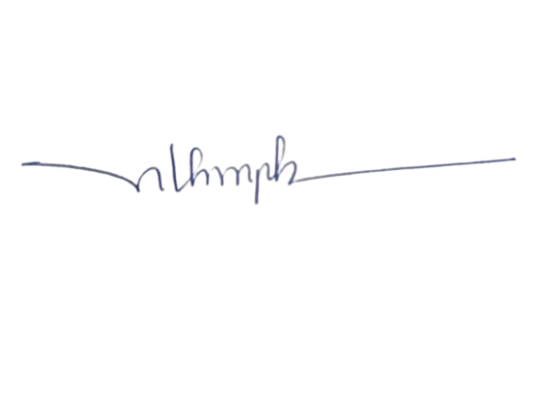  Nguyễn Thị Minh Phương

